РОССИЙСКАЯ ФЕДЕРАЦИЯ
ХАНТЫ-МАНСИЙСКИЙ АВТОНОМНЫЙ ОКРУГ-ЮГРА

АВТОНОМНАЯ НЕКОММЕРЧЕСКАЯ ПРОФЕССИОНАЛЬНАЯ ОБРАЗОВАТЕЛЬНАЯ ОРГАНИЗАЦИЯ
«СУРГУТСКИЙ ИНСТИТУТ ЭКОНОМИКИ, УПРАВЛЕНИЯ И ПРАВА»
09.02.07 Информационные системы и программирование

КУРСОВАЯ РАБОТА
по дисциплине «МДК.05.02 Разработка кода информационных систем»
на тему «Разработка информационной системы для оптимизации бизнес-процессов сервиса автоспортивных мероприятий с использованием платформы 1С Предприятие»

Выполнила: Хазипов М.В.
студентка группы ИС23/9-1
Руководитель: Преподаватель
профессиональных дисциплин
Зыков М.М._____________
Оценка ____________________
Подпись ___________________
Дата ______________________

Сургут, 2026

СОДЕРЖАНИЕ

ВВЕДЕНИЕ 2
ГЛАВА 1. ТЕОРЕТИЧЕСКАЯ ЧАСТЬ 4
1.1 Анализ предметной области и специфика бизнес-процессов автоспортивного сервиса 4
1.2 Обзор и сравнительный анализ существующих систем автоматизации в сфере автоспорта и управления событиями 6
1.3 Обоснование выбора платформы «1С:Предприятие» в качестве инструмента разработки 8
ГЛАВА 2. ПРАКТИЧЕСКАЯ ЧАСТЬ 12
2.1.Проектирование нормативно-справочной информации и объектной модели 12
2.2.Разработка подсистемы приема и обработки заявок на участие 14
2.3.Учет спортивных результатов и применение штрафных санкций 19
2.4.Документирование финансовых операций 21
2.5.Разработка аналитической подсистемы: обработка «РейтингПилотовПоТрассам» 22
ЗАКЛЮЧЕНИЕ 28

ВВЕДЕНИЕ

Современный автоспорт переживает период стремительного роста и трансформации, выходя за рамки исключительно профессиональных соревнований и охватывая все более широкую аудиторию любителей. Мировые тенденции свидетельствуют о рекордной популярности гоночных дисциплин: только в сезоне 2025 года чемпионат MotoGP посетило более 3,6 миллиона зрителей, что стало историческим максимумом для этой серии, а глобальная фан-база выросла на 12% по сравнению с предыдущим годом, достигнув 632 миллионов человек. Параллельно с профессиональными гонками растет и число любительских автоспортивных событий - трек-дней, клубных соревнований, фестивалей скорости, - которые привлекают тысячи участников и зрителей. Масштаб современных мероприятий требует от организаторов решения множества сложных задач: от регистрации участников и контроля технического состояния автомобилей до координации временных слотов, обеспечения безопасности на трассе и ведения финансовой отчетности. При этом многие сервисы, особенно небольшие и развивающиеся, до сих пор используют разрозненные инструменты учета, такие как электронные таблицы и бумажные журналы, что ведет к росту числа ошибок, неэффективному использованию времени персонала и, как следствие, к снижению качества предоставляемых услуг.
Автоматизация бизнес-процессов в этой сфере становится необходимостью. Внедрение специализированных информационных систем позволяет вывести управление мероприятиями на качественно новый уровень. Одной из ведущих платформ для построения подобных решений в отечественной практике является «1С:Предприятие». Эта система зарекомендовала себя как мощный и гибкий инструмент для автоматизации деятельности организаций различного профиля, от производства и торговли до сферы услуг. Как показывает опыт внедрения, использование «1С» дает возможность сократить издержки процессов до 15% и в 5–10 раз повысить эффективность коммуникаций между подразделениями. Платформа позволяет создавать конфигурации, точно адаптированные под уникальные потребности конкретного бизнеса, будь то управление закупками, финансами и взаимоотношениями с клиентами.
Целью курсовой работы является разработка информационной системы для оптимизации бизнес-процессов сервиса автоспортивных мероприятий. Для достижения цели необходимо решить ряд задач.
- На первом этапе предстоит провести анализ предметной области и специфики бизнес-процессов автоспортивного сервиса.
- Далее, обзор и сравнительный анализ существующих систем автоматизации в сфере автоспорта и управления событиями.
- Следующим этапом выделим причины выбора платформы «1С:Предприятие» в качестве инструмента разработки.
- Проектирование нормативно-справочной информации и объектной модели.
- Разработка подсистемы приема и обработки заявок на участие.
- Учет спортивных результатов и применение штрафных санкций.
- Документирование финансовых операций
- Разработка аналитической подсистемы.
В рамках данной работы объектом исследования выступает деятельность сервиса, специализирующегося на организации и проведении автоспортивных мероприятий различного формата. В свою очередь, предметом исследования являются методы и средства автоматизации процессов управления такими мероприятиями, включая учет участников, управление расписанием и ресурсами, а также контроль финансовых операций.
Практическая значимость работы заключается в создании прототипа информационной системы на базе платформы «1С:Предприятие». Данный прототип позволит продемонстрировать, как можно повысить общую эффективность предприятия.

ГЛАВА 1. ТЕОРЕТИЧЕСКАЯ ЧАСТЬ

Анализ предметной области и специфика бизнес-процессов автоспортивного сервиса

Автоспортивный сервис представляет собой организацию, деятельность которой направлена на обеспечение проведения различных мероприятий, связанных с эксплуатацией автомобилей на гоночных трассах. Современная инфраструктура, примером которой может служить автодром Moscow Raceway позволяет проводить соревнования самого высокого уровня, включая этапы «Формулы-1». В рамках деятельности такого сервиса можно выделить несколько основных типов проводимых мероприятий, каждое из которых имеет свою специфику. К ним относятся любительские трек-дни, предоставляющие возможность владельцам автомобилей опробовать свои навыки на гоночной трассе в контролируемых условиях; профессиональные гонки, включая этапы национальных и международных чемпионатов; корпоративные заезды, организуемые для клиентов и партнеров компаний; а также аренда трассы сторонними организаторами. Каждый из этих типов мероприятий предъявляет различные требования к управлению ресурсами, составу участников и уровню обеспечения безопасности.
Основу деятельности сервиса составляет ряд ключевых бизнес-процессов, эффективность которых напрямую влияет на качество предоставляемых услуг и безопасность участников. Центральным процессом является прием и обработка заявок от пилотов. Этот процесс включает в себя не только сбор персональных и контактных данных, но и проверку соответствия участника требованиям конкретного события. Следующим важным процессом является управление расписанием сессий, которое требует точной координации времени выездов различных групп участников на трассу, учета перерывов и обеспечения равномерной загрузки инфраструктуры. В автоспорте, где безопасность является абсолютным приоритетом, критическое значение приобретают процессы, связанные с обеспечением готовности персонала и инфраструктуры. Как отмечают эксперты, на многих площадках требуется тщательное управление транспортом и пешеходными потоками, что подчеркивает необходимость в централизованном решении для планирования. К таким процессам относятся: учет состояния автомобилей участников, учет и распределение технического персонала и маршалов, а также обязательное прохождение участниками медицинского контроля и инструктажей. Все эти процессы взаимосвязаны и должны выполняться в строгой последовательности для минимизации рисков и обеспечения бесперебойного хода мероприятия.
В настоящее время многие сервисы полагаются на такие методы управления, как бумажный документооборот или использование разрозненных электронных таблиц. Подобный подход приводит к появлению серьезных проблем. Ручной ввод данных из бумажных заявок в электронные таблицы требует значительных временных затрат и чреват ошибками. Один из координаторов трек-дней, использующий программируемый Excel-файл, столкнулся с тем, что он перестал справляться с большим количеством ежегодных мероприятий и не мог обеспечить требуемую функциональность. Более того, использование Excel для управления критически важными бизнес-процессами сопряжено с высокими рисками: отсутствует контроль версий, сложно обеспечить аудит изменений, а единый файл редко является единственным источником достоверных данных, что ведет к появлению множества копий с противоречивой информацией. Как показывает опыт даже команд «Формулы-1», попытка управлять 20 000 деталями болида с помощью Excel вызывает проблемы, что показывает непригодность подобных инструментов для управления сложными и динамичными процессами. Таким образом, выявленные проблемы обосновывают необходимость внедрения специализированной информационной системы, способной автоматизировать ключевые бизнес-процессы автоспортивного сервиса.

Обзор и сравнительный анализ существующих систем автоматизации в сфере автоспорта и управления событиями

На международном рынке существует несколько известных решений, получивших широкое признание в сообществе организаторов автоспортивных событий. Наиболее заметным из них является платформа MotorsportReg, которая позиционируется как ведущая система онлайн-регистрации для автоспортивных мероприятий. Она используется более чем 8 500 организаторами из 1 500 клубов и автодромов и обеспечивает автоматизацию таких задач, как управление списками участников, прием платежей, интеграция с системами хронометража, а также формирование отчетности. Платформа предлагает развитый функционал для сбора данных о пилотах и автомобилях, управления членством и лицензиями, что значительно сокращает временные затраты на предварительную подготовку к мероприятию. Другим примером является мобильное приложение Race Monitor, предоставляющее участникам и зрителям доступ к данным живого хронометража, результатам заездов и позициям гонщиков на трассе в режиме реального времени. Однако, несмотря на функциональную развитость и популярность за рубежом, применение подобных международных систем в российских условиях сопряжено с рядом существенных ограничений.
Во-первых, они не адаптированы к требованиям российского бухгалтерского и налогового учета, не поддерживают интеграцию с отечественными банковскими и кассовыми сервисами в соответствии с законодательством о применении контрольно-кассовой техники.
Во-вторых, их интерфейсы и документация, как правило, доступны только на иностранных языках, что создает дополнительные сложности для персонала.
В-третьих, стоимость подписки и технической поддержки таких облачных сервисов, номинированная в иностранной валюте, может быть непредсказуемой и экономически нецелесообразной для небольших и средних российских организаторов.
Альтернативой зарубежным платформам могут служить конфигурации на базе «1С:Предприятие», которые изначально разработаны с учетом российской специфики учета и управления. Среди них особого внимания заслуживают такие решения, как «1С:Фитнес клуб» и «1С:Управление небольшой фирмой». Конфигурация «1С:Фитнес клуб» предназначена для автоматизации управленческого и оперативного учета в организациях, предоставляющих спортивно-оздоровительные услуги, и включает в себя функционал для работы с расписанием занятий, учета клиентов, продажи абонементов и контроля посещаемости. Визуально и логически эти процессы схожи с задачами автоспортивного сервиса: управление сессиями на трассе, регистрация участников и учет оплат. Однако предметная область фитнес-клуба не учитывает такую специфику, как техническая инспекция автомобилей, классификация участников по уровню подготовки и типам машин, а также необходимость строгого учета времени круга и распределения по заездам с учетом мер безопасности. С другой стороны, конфигурация «1С:Управление небольшой фирмой» представляет собой более универсальный инструмент для комплексной автоматизации малого бизнеса, включая модули CRM, управления продажами, закупками и финансами. Она обладает значительной гибкостью и может быть адаптирована под многие бизнес-процессы, однако для полноценного решения задач автоспортивного сервиса потребуется ее глубокая доработка, по сути, создание на ее основе новой, узкоспециализированной подсистемы. Отсутствие «из коробки» необходимых справочников, документов и отчетов для управления трек-днями означает, что использование УНФ потребует от разработчика значительных трудозатрат и высокой квалификации, сравнимых с созданием самостоятельной конфигурации.
Таким образом, проведенный обзор демонстрирует, что на российском рынке программного обеспечения отсутствует готовое решение, которое бы в полной мере удовлетворяло потребности сервиса по организации и проведению автоспортивных мероприятий. Международные системы не адаптированы к российским правовым и учетным реалиям, а типовые конфигурации «1С» не учитывают ключевые бизнес-процессы автоспортивной сферы и требуют кардинальной доработки. Данное обстоятельство делает разработку специализированной конфигурации на платформе «1С:Предприятие» не только обоснованной, но и единственно верной стратегией для достижения целей повышения эффективности и качества управления автоспортивным сервисом. Создание такой конфигурации позволит объединить преимущества отечественной платформы с глубокой отраслевой спецификой, обеспечив тем самым комплексную автоматизацию всех уникальных аспектов деятельности организации.

Обоснование выбора платформы «1С:Предприятие» в качестве инструмента разработки

В контексте поставленной задачи автоматизации бизнес-процессов сервиса автоспортивных мероприятий платформа «1С:Предприятие» была выбрана в качестве базовой среды разработки на основании ряда преимуществ, которые делают её оптимальным инструментом для создания специализированного решения, полностью адаптированного под российские условия ведения бизнеса. Одним из наиболее значимых достоинств платформы является её модель разработки, основанная на концепции метаданных и объектно-ориентированном подходе. В отличие от традиционных сред программирования, где разработчик вручную описывает структуры баз данных, интерфейсные формы и алгоритмы бизнес-логики, «1С:Предприятие» предлагает другой подход: все прикладное решение описывается в виде конфигурации, представляющей собой совокупность объектов, выбираемых из жестко определенного, но при этом универсального набора прототипов. К таким прототипам относятся: справочники, документы, регистры накопления, планы видов характеристик и другие объекты метаданных. Каждый из этих прототипов уже содержит базовую реализацию, определяющую структуру хранимых данных, набор типов встроенного языка, методы, свойства и события, а также типовые способы отображения и редактирования информации. При создании нового объекта конфигурации разработчик выбирает подходящий прототип и, при необходимости, доопределяет его свойства, дополняет структуру данных или реализует специфические алгоритмы. Такой подход значительно ускоряет процесс разработки, и обеспечивает единообразие в работе с данными.
Гибкость объектной модели платформы «1С:Предприятие» позволяет решать задачи по управлению сложными структурами данных, характерными для автоспортивного сервиса. Например, такие сущности, как «Участники», «Автомобили», «Сессии», «Технические инспекции», могут быть легко реализованы в виде соответствующих справочников и документов. При этом объектный подход к манипулированию данными, реализованный в платформе, позволяет оперировать этими сущностями как едиными объектами со своей внутренней логикой и методами, что значительно упрощает написание программного кода и повышает его читаемость и надежность. Важным дополнением к объектной модели является встроенный язык запросов, который предоставляет разработчику мощный инструмент для выполнения сложной аналитической обработки данных. Этот язык позволяет обращаться к данным в реляционной модели, но при этом полностью интегрирован в среду «1С:Предприятие» и учитывает особенности объектной модели данных. Для сервиса автоспортивных мероприятий данная возможность является важной, так как позволяет формировать разнообразные аналитические отчеты, например, по загрузке трассы в различные временные интервалы, по статистике посещаемости мероприятий разными категориями участников, по результатам технических инспекций или по времени прохождения кругов. С помощью языка запросов можно получать сводные данные, необходимые для принятия управленческих решений по оптимизации расписания и повышению эффективности использования ресурсов трассы.
Крайне важным фактором, обусловившим выбор платформы «1С:Предприятие», является её полное соответствие требованиям российского бухгалтерского и налогового законодательства. Для любой организации, ведущей коммерческую деятельность на территории Российской Федерации, корректное ведение регламентированного учета является строго обязательным условием. Платформа «1С:Предприятие» изначально проектировалась с учетом российской специфики учета, и все типовые конфигурации, а также сама платформа, содержат встроенные механизмы для ведения бухгалтерского и налогового учета в соответствии с текущими нормативными актами. Регламентированный учет в системе - это учет, правила ведения которого определены законодательно и закреплены в учетной политике предприятия. Использование «1С:Предприятие» гарантирует, что разрабатываемая специализированная конфигурация сможет интегрироваться с существующими механизмами учета, обеспечивая автоматическое формирование проводок, регистров налогового учета и регламентированной отчетности. Это избавляет от необходимости вести двойной учет или тратить значительные ресурсы на ручное сопоставление данных между оперативной системой управления мероприятиями и системой бухгалтерского учета.
Платформа «1С:Предприятие» обладает развитыми возможностями для интеграции с широким спектром внешнего оборудования и веб-сервисов. Современный автодром оснащается разнообразными техническими средствами: системами электронного хронометража, фиксирующими время прохождения кругов с высокой точностью; системами контроля доступа, включающими шлагбаумы и турникеты; оборудованием для видеонаблюдения и др. «1С:Предприятие» предоставляет несколько технологий для организации взаимодействия с таким оборудованием. Платформа позволяет подключать различные устройства через технологию внешних компонентов. Это дает возможность реализовать обмен данными в режиме реального времени, например, автоматически получать результаты хронометража и связывать их с данными о конкретных участниках и сессиях, а также управлять исполнительными устройствами, такими как шлагбаумы, на основе информации о регистрации и оплате. Кроме того, платформа предоставляет средства для интеграции с веб-сервисами. В конфигурации можно создавать собственные Web-сервисы и HTTP-сервисы, которые после публикации на веб-сервере становятся доступны внешним потребителям через интернет-протоколы.
Таким образом, сочетание таких факторов, как уникальная объектно-ориентированная модель разработки на основе метаданных, мощный встроенный язык запросов для аналитической обработки данных, полное соответствие требованиям российского бухгалтерского и налогового учета, а также развитые возможности по интеграции с внешним оборудованием и веб-сервисами, делает платформу «1С:Предприятие» не просто возможным, а наиболее обоснованным и стратегически верным выбором для разработки информационной системы, предназначенной для оптимизации бизнес-процессов сервиса автоспортивных мероприятий.

ГЛАВА 2. ПРАКТИЧЕСКАЯ ЧАСТЬ

2.1. Проектирование нормативно-справочной информации и объектной модели

Справочники обеспечивают хранение условно-постоянных данных, необходимых для описания объектов предметной области, их классификации и взаимосвязей. В рамках разработки конфигурации для сервиса автоспортивных мероприятий был спроектирован и реализован ряд взаимосвязанных справочников, перечислений, а также определены ключевые реквизиты, отражающие специфику деятельности организации.
Разработанная структура справочников охватывает все основные сущности, участвующие в бизнес-процессах автоспортивного сервиса. В первую очередь был создан справочник «Участники», предназначенный для ведения базы данных пилотов. В его реквизитный состав включены поля, необходимые для идентификации личности и поддержания коммуникации: фамилия (строка), имя (строка), отчество (строка), дата рождения (дата), контактный телефон (строка), адрес электронной почты (строка). Кроме того, для учета спортивной квалификации добавлен реквизит «СпортивныйРазряд», связанный с справочником «СпортивныеРазряды», а для накопления статистики - числовое поле «КоличествоЗаездов». Данные справочник представлен на рисунке 2.1.
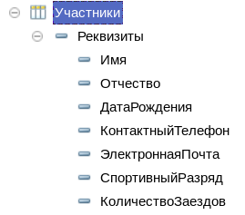
Рисунок 2.1. Структура справочника Участники
Следующая группа справочников описывает автомобили и их классификацию. Справочники «МаркиАвтомобилей» и «МоделиАвтомобилей» имеют простую структуру и содержат только реквизит «Наименование», что обеспечивает удобство ведения перечня производителей и моделей транспортных средств. Для более детального описания гоночных машин создан справочник «Автомобиль», который будет подробно рассмотрен далее. Важным элементом классификации является справочник «КлассыГонок», позволяющий разграничивать участников по техническим регламентам и спортивным категориям, в его состав входит стандартный реквизит наименования и реквизит для учета стоимости с типом число (Рис. 2.2).
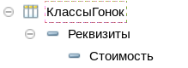
Рисунок 2.2. Структура справочника КлассыГонок
Для учета инфраструктуры, на которой проводятся мероприятия, разработан справочник «Трассы». Его реквизитный состав включает в себя такие важные параметры, как «Город» (СправочникСсылка.Города), «ДлинаКругаКМ» (число) и «СтоимостьАрендыЗаДень» (число), «ПокрытиеТрассы» (ПеречислениеСсылка.ПокрытияТрасс) и «Адрес» (Строка), структура данного справочника приведена на рисунке 2.3. Для ведения информации об организаторах событий служит справочник «Организаторы» с единственным реквизитом «Наименование».
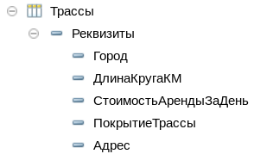
Рисунок 2.3. Структура справочника Трассы
Реализация справочника «Автомобиль» демонстрирует применение программной логики для автоматизации рутинных операций и обеспечения целостности данных. Данный справочник агрегирует информацию о конкретном транспортном средстве, связывая его с ранее описанными сущностями. Структура его реквизитов включает: «Марка»: ссылка на справочник «МаркиАвтомобилей», «Модель»: ссылка на справочник «МоделиАвтомобилей», «ГодВыпуска» (число), «МощностьЛС» (число) и «ОбъемДвигателяКубСм» (число), «Класс»: ссылка на справочник «КлассыГонок», «Пилот»: ссылка на справочник «Участники» и «Статус»: ссылка на перечисление «СтатусыАвтомобилей». Структура данного справочника показана на рисунке 2.4.
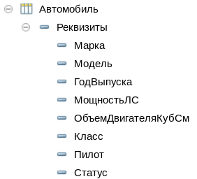
Рисунок 2.4. Структура справочника Автомобиль
Была реализована процедура автоматического формирования наименования автомобиля. Данная процедура размещена в модуле объекта справочника и выполняется в событии «ПередЗаписью». Алгоритм работы процедуры заключается в том, что при создании нового элемента или при изменении реквизита «Марка» автоматически формируется строковое представление автомобиля путем конкатенации значений полей «Марка», «Модель», «Класс» и «ГодВыпуска» через пробел. После чего полученная строка, очищенная от лишних пробелов с помощью функции «СокрЛП», присваивается стандартному реквизиту «Наименование». Реализация данной процедуры представлена на рисунке 2.5.
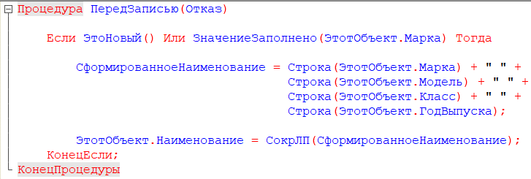
Рисунок 2.5. Процедура для автомотического заполнения наименования автомобиля
Для фиксации ограниченного набора возможных состояний или свойств объектов в конфигурации были созданы перечисления. В рамках проектирования системы были разработаны следующие перечисления: «ПокрытияТрасс» (Значения: Активен, ВРемонте, Списан), «СтатусыАвтомобилей» (Значения: Асфальтобетон, РезиноваяКрошка, ПВХНастил, Грунт) и «СпособыОплаты» (Значения: Наличная, Карта). Включение перечислений в реквизитный состав соответствующих объектов обеспечивает строгую типизацию данных.

2.2. Разработка подсистемы приема и обработки заявок на участие

Центральным элементом разрабатываемой информационной системы, связывающим воедино данные об участниках, автомобилях и мероприятиях, является подсистема приема и обработки заявок. Именно через нее реализуется основной бизнес-процесс регистрации пилота на конкретное событие. В рамках данной подсистемы был спроектирован документ «ЗаявкаНаУчастие», в который заложены механизмы, обеспечивающие не только фиксацию факта регистрации, но и автоматический контроль вводимых данных, предотвращение конфликтных ситуаций, а также расчет стоимости участия с учетом истории взаимодействия с пилотом.
Документ «ЗаявкаНаУчастие» обладает развитой структурой реквизитов, позволяющей однозначно идентифицировать все ключевые параметры регистрации. В его состав входят реквизиты, определяющие временные рамки мероприятия: «ДатаНачалаМероприятия» (дата) и «ДатаОкончанияМероприятия» (дата), идентифицирующие организатора события: «Организатор» - ссылка на одноименный справочник, «Участник»: ссылка на справочник «Участники», «Автомобиль»: ссылка на справочник «Автомобиль», «КлассГонки»: ссылка на справочник «КлассыГонок» и «НомерАвтомобиля»: числовое поле, предназначенное для отображения стартового номера. Финансовая составляющая заявки представлена реквизитом «СуммаКОплате», значение которого формируется автоматически. Структура данного документа представлена на рисунке 2.6.
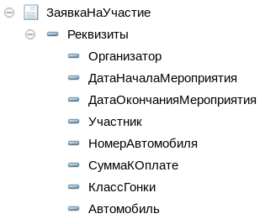
Рисунок 2.6. Структура документа ЗаявкаНаУчастие
Одной из ключевых задач при разработке подсистемы являлось обеспечение невозможности регистрации одного и того же автомобиля или одного и того же пилота на два разных мероприятия, проводимых в пересекающиеся временные интервалы. Для решения этой задачи была разработана функция «ПроверитьКонфликтЗаявок», размещенная в модуле менеджера документа. Функция выполняет две последовательные проверки с использованием встроенного языка запросов. Первая проверка анализирует наличие других заявок, в которых фигурирует тот же автомобиль. Условие запроса отбирает документы, у которых ссылка на автомобиль совпадает с проверяемой, при этом проверяемый документ исключается из выборки, а интервал дат мероприятия пересекается с интервалом дат текущей заявки. Логика пересечения реализована классическим способом: дата начала существующей заявки должна быть меньше или равна дате окончания проверяемой, а дата окончания существующей - больше или равна дате начала проверяемой. Вторая проверка выполняется по аналогичному принципу, но для реквизита «Участник». Если хотя бы одна из проверок возвращает непустой результат, функция отправляет информативное сообщение об ошибке с указанием конкретной причины и возвращает значение «Ложь». Реализация данной функции показана на рисунке 2.7.
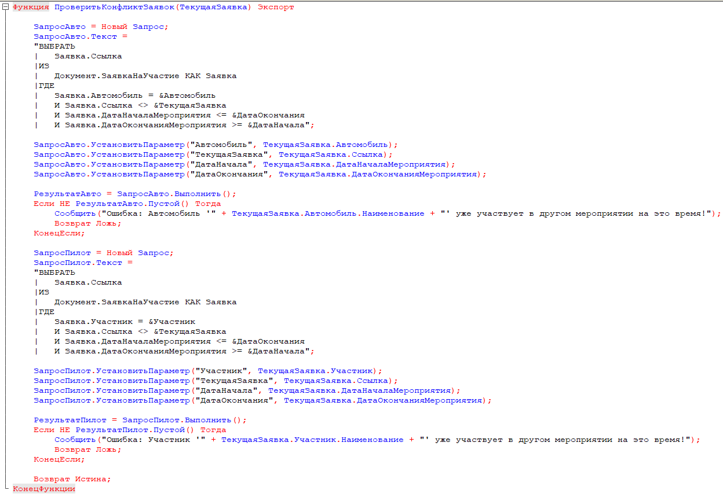
Рисунок 2.7. Функция для проверки на пересечение дат
Вызов данной функции интегрирован в обработчик события «ПередЗаписью» модуля объекта документа. В случае возврата значения «Ложь» параметр «Отказ» устанавливается в «Истина», что приводит к блокировке сохранения документа и информированию пользователя о невозможности выполнения операции. Обработчик события перед записью показан на рисунке 2.8.
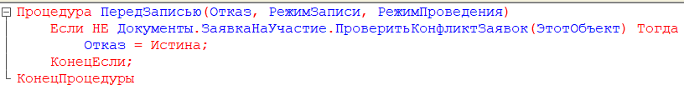
Рисунок 2.8. Обработчик события перед записью
Для повышения удобства работы пользователя и минимизации ошибок при выборе автомобиля в форме документа была реализована динамическая фильтрация списка доступных значений. В идеальной ситуации пилот может управлять несколькими автомобилями, но на конкретную гонку он заявляется в определенном классе, следовательно, автомобиль должен не только принадлежать этому пилоту, но и соответствовать выбранному классу гонки. Для реализации данной логики используется механизм параметров выбора, управляемый через клиент-серверное взаимодействие. При изменении значений в полях «Участник» или «КлассГонки» на клиенте срабатывают соответствующие обработчики событий, которые вызывают процедуру «ОбновитьСписокАвтомобилей». Эта процедура обращается к серверному методу «УстановитьФильтрАвтомобилейНаСервере», где формируется массив параметров выбора. В массив добавляются параметры «Отбор.Пилот» и «Отбор.Класс» со значениями, равными выбранным в документе участнику и классу гонки. Полученный фиксированный массив присваивается свойству «ПараметрыВыбора» элемента формы «Автомобиль». В результате при открытии списка выбора автомобилей пользователю будут показаны только те записи справочника, которые удовлетворяют заданным условиям. Процедура «ОбновитьСписокАвтомобилей» включает дополнительную проверку на сервере: если автомобиль уже был выбран, но после смены участника или класса он перестал соответствовать критериям отбора, его значение сбрасывается. Логика отображения только удовлетворяющих всем условиям автомобилей представлена на рисунке 2.9.
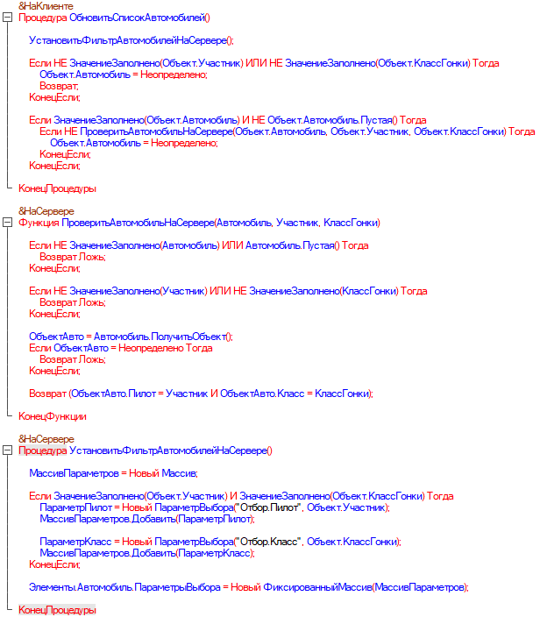
Рисунок 2.9. Отображение только нужных автомобилей
Завершающим элементом подсистемы приема заявок является модуль автоматизированного расчета стоимости участия с учетом фактора лояльности. Для этого в справочник «КлассыГонок» был добавлен числовой реквизит «Стоимость», хранящий базовую цену участия для данного класса. Основная логика расчета сосредоточена в серверной функции «ПолучитьСтоимостьУчастияНаСервере». Функция принимает на вход ссылки на участника, класс гонки и, опционально, ссылку на текущий документ для исключения его самого из подсчета статистики. Первым шагом из справочника «КлассыГонок» извлекается значение базовой стоимости. Далее выполняется запрос к проведенным документам «ЗаявкаНаУчастие», в котором подсчитывается количество заявок, зарегистрированных на данного участника ранее. Если количество таких заявок больше нуля, к базовой стоимости применяется понижающий коэффициент 0,9, что соответствует скидке в 10% для повторных участников. Итоговая сумма округляется до целого числа с помощью функции «Окр». Вызов расчета инициируется нажатием кнопки «Заполнить сумму» в форме документа, после чего клиентская процедура «РассчитатьСтоимость» проверяет заполненность обязательных полей и вызывает серверную процедуру «РассчитатьИЗаполнитьСуммуНаСервере», которая присваивает вычисленное значение реквизиту «СуммаКОплате». Реализованный механизм представлен на рисунке 2.10.
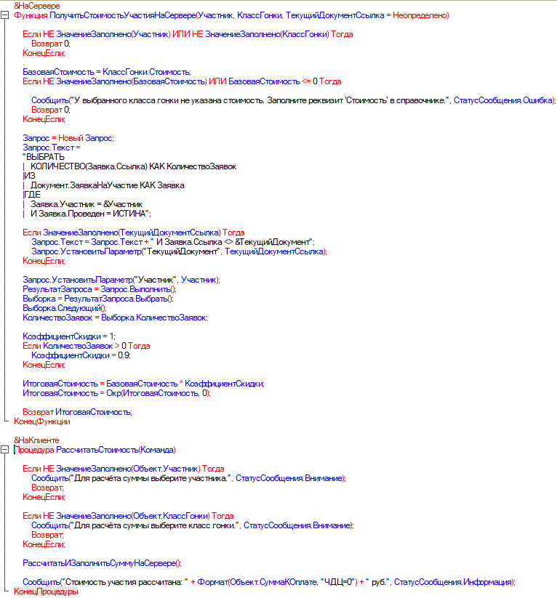
Рисунок 2.10. Автоматическое вычисление суммы взноса за участие

2.3. Учет спортивных результатов и применение штрафных санкций

Одним из ключевых этапов проведения автоспортивного мероприятия является фиксация спортивных результатов, достигнутых участниками в ходе заездов. Помимо объективных показателей времени прохождения круга, значительное влияние на итоговый результат оказывает дисциплина пилотов на трассе, выражающаяся в количестве допущенных нарушений. Для автоматизации данного процесса в разрабатываемой конфигурации был создан документ «РезультатыЗаезда», который агрегирует данные о времени прохождения кругов и позволяет в автоматизированном режиме рассчитывать итоговое время каждого участника с учетом наложенных штрафных санкций.
Документ «РезультатыЗаезда» имеет двухуровневую структуру, включающую шапку и табличную часть. В шапке документа размещены реквизиты, определяющие общие условия заезда: «Трасса» (СправочникСсылка.Трассы) и «ДатаЗаезда» (дата). Данные реквизиты позволяют идентифицировать событие, к которому относятся фиксируемые результаты, и в дальнейшем использовать их для аналитической отчетности. Основным информационным блоком документа является табличная часть, каждая строка которой соответствует отдельному участнику, подавшему заявку на данное мероприятие. Структура табличной части включает следующие реквизиты: «Заявка» (ДокументСсылка.ЗаявкаНаУчастие), «ОбщееВремяКругаСек» (число), «ЛучшееВремяКругаСек» (число), «КоличествоНарушений» (число) и «ИтоговоеВремяСек» (число). Структура данного документа показана на рисунке 2.11.
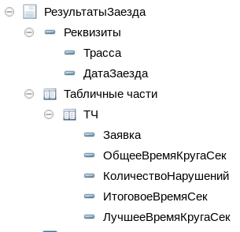
Рисунок 2.11. Структура документа РезультатыЗаезда
Центральным элементом бизнес-логики документа является алгоритм расчета итогового времени с учетом штрафных санкций, реализованный в серверной процедуре «ОбработатьШтрафыНаСервере», размещенной в модуле формы документа. Алгоритм исходит из следующего спортивного регламента: за каждые полные три зафиксированных нарушения к общему времени прохождения дистанции добавляется пять штрафных секунд. Реализация данной логики осуществляется путем последовательного обхода всех строк табличной части в цикле. Для каждой строки считывается текущее значение реквизита «КоличествоНарушений», после чего организуется внутренний цикл, в котором переменная-счетчик нарушений уменьшается на три до тех пор, пока ее значение остается больше либо равным трем. При каждой итерации внутреннего цикла к переменной-аккумулятору штрафного времени прибавляется пять секунд. По завершении внутреннего цикла итоговое время участника вычисляется как сумма значений реквизита «ОбщееВремяКругаСек» и накопленного штрафного времени, после чего результат присваивается реквизиту «ИтоговоеВремяСек». Инициирование процедуры расчета происходит по команде пользователя: при нажатии на кнопку «ПрименитьШтрафы» в форме документа вызывается клиентская процедура, которая, в свою очередь, отправляет запрос на сервер для выполнения описанной обработки. По завершении серверных вычислений табличная часть на форме обновляется, отображая актуальные значения итогового времени. Данная процедура представлена на рисунке 2.12.
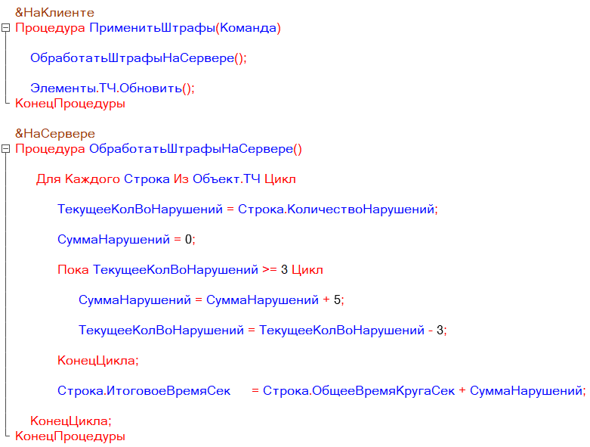
Рисунок 2.12. Автоматическое вычисление итогового времения

2.4. Документирование финансовых операций

Для регистрации факта оплаты участия в мероприятии создан документ «ОплатаУчастия», который фиксирует первичные данные о платеже. Центральным связующим звеном реквизитной структуры документа является реквизит «Заявка», имеющий тип «ДокументСсылка.ЗаявкаНаУчастие». Данный реквизит устанавливает прямую связь между поступившей оплатой и конкретной регистрационной записью участника на мероприятие, что позволяет однозначно идентифицировать назначение платежа и избежать неоднозначности при отнесении денежных средств. Суммовой показатель представлен реквизитом «СуммаОплаты» (число), который фиксирует фактически полученную от участника денежную сумму. Для временной привязки операции служит реквизит «ДатаОплаты» (дата), значение которого определяет момент совершения платежа. Завершает состав реквизитов поле «СпособОплаты», тип которого соответствует перечислению «СпособыОплаты». Основное назначение документа «ОплатаУчастия» заключается в регистрации факта поступления денежных средств от участника в счет погашения обязательства, возникшего на основании документа «ЗаявкаНаУчастие». Структура данного документа представлена на рисунке 2.13.
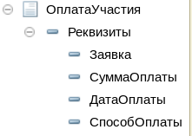
Рисунок 2.13. Структура документа ОплатаУчастия

2.5. Разработка аналитической подсистемы: обработка «РейтингПилотовПоТрассам»

Руководству сервиса и самим пилотам необходима объективная информация для оценки уровня подготовки, выявления сильнейших спортсменов и отслеживания динамики результатов на различных трассах. Для решения данной задачи была создана обработка «РейтингПилотовПоТрассам». Данная обработка предоставляет пользователю возможность в интерактивном режиме формировать отчет, содержащий ранжированный список пилотов с указанием их среднего времени прохождения круга в разрезе каждой трассы за выбранный временной период.
Управляемая форма содержит минимально необходимый набор элементов управления, обеспечивающий выполнение основной функции без перегрузки интерфейса второстепенными деталями. В верхней части формы расположены поля ввода для указания границ отчетного периода: «ДатаНач» и «ДатаКон», имеющие тип «Дата». Значения этих полей используются в качестве параметров запроса, ограничивающих выборку документов «РезультатыЗаезда» заданным временным интервалом. Основную площадь формы занимает элемент «ТабДок» типа «ТабличныйДокумент», предназначенный для вывода сформированного отчета. Инициирование процесса построения рейтинга осуществляется нажатием командной кнопки «СформироватьРейтинг», обработчик которой вызывает серверную процедуру «ПостроитьРейтингНаСервере», где и реализована вся вычислительная логика обработки. Вид обработки представлен на рисунке 2.14.
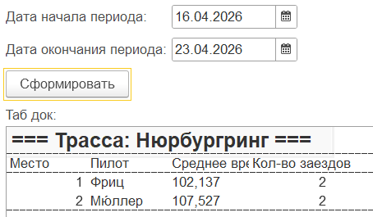
Рисунок 2.14. Вид окна обработки «РейтингПилотовПоТрассам»
Алгоритм сбора и агрегации данных, реализованный в процедуре «ПостроитьРейтингНаСервере», представляет собой последовательность этапов, обеспечивающих извлечение первичной информации из базы данных, ее преобразование и последующую визуализацию. На первом этапе выполняется запрос к документам «РезультатыЗаезда» и их табличным частям. Текст запроса составлен таким образом, чтобы получить для каждой комбинации «трасса – пилот» значения лучшего времени круга, зафиксированные в строках табличной части. При этом в выборку попадают только те записи, у которых дата заезда находится в пределах заданного пользователем периода, а значение реквизита «ЛучшееВремяКругаСек» строго больше нуля, что исключает из расчетов неполные или ошибочные данные (Рис 2.15).
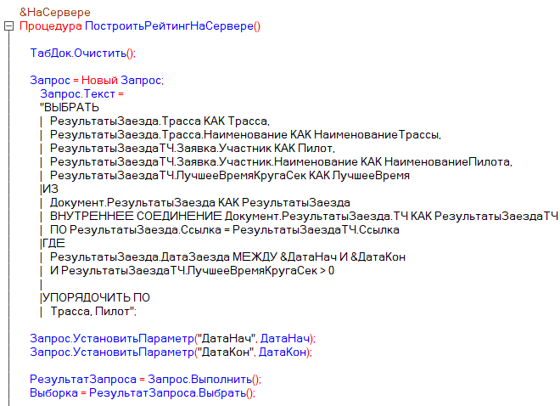
Рисунок 2.15. Запрос к документам «РезультатыЗаезда»
Для последующей агрегации используется структура данных «Соответствие», в которой ключом выступает строковый идентификатор, образованный конкатенацией уникальных идентификаторов трассы и пилота. Значением для каждого ключа является вложенная структура, содержащая ссылки на трассу и пилота, их наименования для отображения в отчете, а также аккумулируемые показатели: сумма лучших времен и количество заездов. В цикле обхода выборки запроса происходит либо создание новой записи в соответствии, либо обновление существующей путем увеличения накопленных значений (Рис. 2.16).
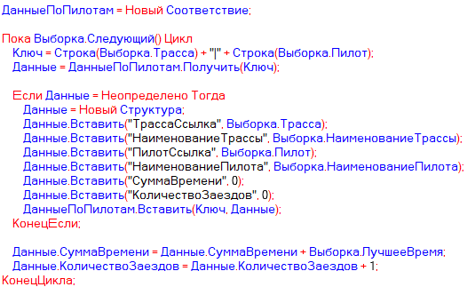
Рисунок 2.16. Создание Соответствия ДанныеПоПилотам
После завершения этапа накопления исходных данных выполняется их преобразование в формат, пригодный для построения рейтинга. Для этого организуется еще одно соответствие «ДанныеПоТрассам», в котором ключом является ссылка на трассу, а значением - массив, в который будут помещены структуры с информацией о пилотах, выступавших на данной трассе. При формировании структур для каждого пилота производится вычисление среднего арифметического времени прохождения круга путем деления накопленной суммы лучших времен на количество заездов. Полученное значение округляется до трех знаков после запятой с помощью функции «Окр». Далее для каждой трассы выполняется сортировка массива пилотов по возрастанию вычисленного среднего времени. Сортировка реализована программно с использованием классического алгоритма пузырьковой сортировки. Пилоты с наименьшим средним временем занимают в рейтинге более высокие позиции, что соответствует общепринятой в автоспорте логике ранжирования (Рис. 2.17).
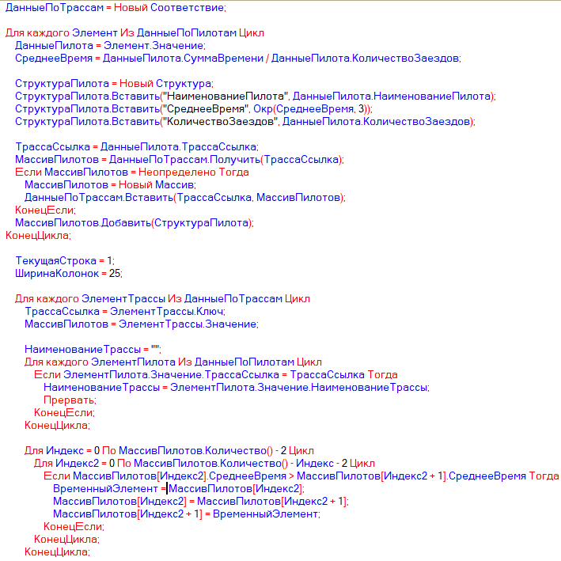
Рисунок 2.17. Создание Соответствия ДанныеПоТрассам и реализация сортировки
Заключительный этап работы обработки заключается в динамическом построении табличного документа, отображающего результаты анализа в удобном для восприятия виде. Процедура последовательно обходит все записи соответствия «ДанныеПоТрассам», для каждой трассы формируя отдельную таблицу. В начало выводится заголовок с наименованием трассы, оформленный объединением ячеек и применением жирного начертания шрифта для визуального выделения. Ниже выводится строка шапки таблицы, содержащая заголовки колонок: «Место», «Пилот», «Среднее время (сек)» и «Кол-во заездов». Для улучшения читаемости между структурными элементами отчета выводятся горизонтальные разделители. Далее в цикле по отсортированному массиву пилотов заполняются строки данных: указывается порядковый номер, фамилия пилота, округленное значение среднего времени и количество заездов, на основе которого это время было рассчитано. Если за выбранный период данные о заездах отсутствуют, в табличный документ выводится соответствующее информационное сообщение (Рис. 2.18).
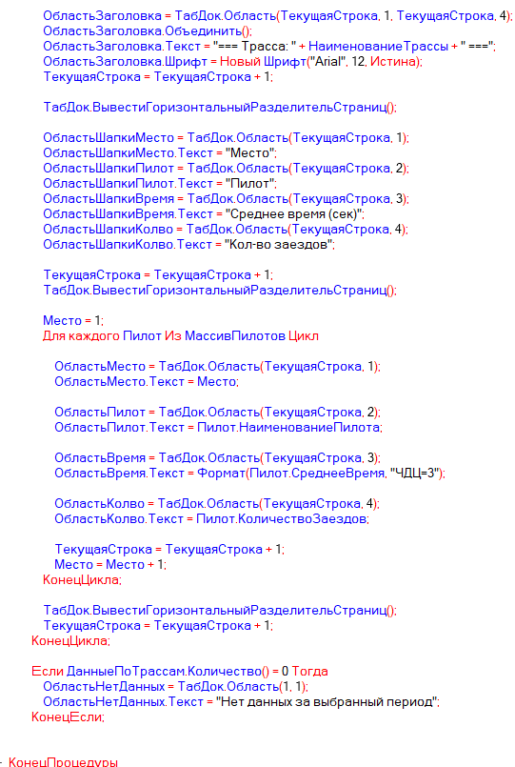
Рисунок 2.18. Заполнение табличного документа

ЗАКЛЮЧЕНИЕ

В ходе выполнения курсовой работы была достигнута поставленная цель - повышение эффективности бизнес-процессов сервиса автоспортивных мероприятий за счет разработки специализированной конфигурации на платформе «1С:Предприятие». Проведенное исследование подтвердило актуальность выбранной темы, обусловленную ростом популярности автоспорта и трек-дней, а также острой потребностью организаторов мероприятий в автоматизации рутинных операций для повышения качества сервиса и обеспечения безопасности.
В рамках теоретической части работы был выполнен детальный анализ предметной области, выявлены ключевые бизнес-процессы автоспортивного сервиса и определены «узкие места», возникающие при использовании бумажного документооборота и разрозненных электронных таблиц. Проведенный обзор существующих систем автоматизации, как международных, так и типовых решений на платформе «1С:Предприятие», показал отсутствие готового продукта, в полной мере отвечающего специфике деятельности российских организаторов автоспортивных событий. Это обосновало необходимость создания собственной конфигурации. В теоретической части также были подробно рассмотрены преимущества платформы «1С:Предприятие», включая гибкость объектной модели, мощный язык запросов, соответствие требованиям российского учета и возможности интеграции с внешним оборудованием.
Практическая часть работы была посвящена непосредственной реализации информационной системы. В соответствии с поставленными задачами были спроектированы и разработаны все необходимые объекты метаданных. Создана иерархия справочников для ведения мастер-данных об участниках, автомобилях, классах гонок, трассах и организаторах. Особое внимание уделено справочнику «Автомобиль», в котором реализовано автоматическое формирование наименования по заданному шаблону. Разработана подсистема приема и обработки заявок на участие, включающая документ «ЗаявкаНаУчастие» с механизмами проверки временных конфликтов, динамической фильтрации списка доступных автомобилей и автоматизированного расчета стоимости участия с учетом скидки за лояльность. Реализован документ «РезультатыЗаезда» для фиксации спортивных показателей с автоматическим расчетом итогового времени пилотов с учетом штрафных санкций. Для учета финансовых операций создан документ «ОплатаУчастия». В завершение разработана аналитическая обработка «РейтингПилотовПоТрассам», позволяющая формировать ранжированные списки участников по среднему времени прохождения круга в разрезе трасс за произвольный период.
Разработанный прототип информационной системы демонстрирует практическую значимость работы. Внедрение подобного решения в деятельность автоспортивного сервиса позволит существенно сократить временные затраты персонала на обработку заявок и формирование отчетности, минимизировать количество ошибок, связанных с человеческим фактором, и повысить прозрачность управленческого учета. Созданная конфигурация может служить основой для дальнейшего развития полноценной коммерческой системы автоматизации трек-дней и любительских соревнований.
Перспективными направлениями развития проекта являются: расширение функционала за счет интеграции с системами электронного хронометража в режиме реального времени, реализация веб-интерфейса для самостоятельной регистрации участников и публикации расписания, добавление модуля управления ресурсами, а также углубление финансового учета с формированием регламентированной отчетности. Выполненная работа подтвердила эффективность применения платформы «1С:Предприятие» для создания отраслевых решений и заложила надежную основу для дальнейшего совершенствования информационной поддержки автоспортивного сервиса.

СПИСОК ИСПОЛЬЗОВАНЫХ ИСТОЧНИКОВ

- 15 лет FIA x Catapult: как RaceWatch обеспечивает будущее автоспорта // Catapult URL: https://www.catapult.com/ru/блог/fia-15-years-announcement (дата обращения: 23.03.2026).
- 1С:Фитнес клуб — победитель конкурса «1С:Проект года» // 1С:Фитнес клуб URL: https://www.fitness1c.ru/news-updates/1s-fitnes-klub-pobeditel-konkursa-1s-proekt-goda (дата обращения: 31.03.2026).
- BPMSoft на Moscow Raceway: как low-code ускоряет бизнес-процессы // BPMSOFT URL: https://bpmsoft.ru/presscenter/bpmsoft-na-moscow-raceway-kak-low-code-uskoryaet-biznes-protsessy/ (дата обращения: 23.03.2026).
- CRM Битрикс24 и интернет-магазин LADA Sport // Фрилансru URL: https://freelance.ru/portfolio/project/view/1649889 (дата обращения: 30.03.2026).
- Аудитория Ф-1 выросла на 63% с 2018 года, трибуны посетило 6,7 млн зрителей // Чемпионат URL: https://www.championat.ru/auto/news-6289830-formula-1-podvela-itogi-yubilejnogo-sezona-2025.html (дата обращения: 23.03.2026).
- Архитектура "1С:Предприятия" как продукт инженерной мысли // itWeek URL: https://www.itweek.ru/idea/article/detail.php?ID=69281 (дата обращения: 15.04.2026).
- Безопасность на высоких скоростях: как MSV использует OnePlan для планирования более безопасных автоспортивных мероприятий // OnePlan URL: https://www.oneplan.io/ru/тематические-исследования/safety-at-speed-how-msv-uses-oneplan-to-plan-safer-motorsport-events/?utm_source=rss&utm_medium=rss&utm_campaign=alcohol-drugs-the-law-for-young-people (дата обращения: 30.03.2026).
- Бухгалтерский и налоговый учет // 1С:Предприятие 8 URL: https://v8.1c.ru/ka/bukhgalterskiy-i-nalogovyy-uchet/ (дата обращения: 15.04.2026).
- Бухгалтерский, налоговый и регламентированный учёт: суть, различия и зачем нужен «1С:ERP» // Бизнес-решения URL: https://ibs-business.ru/media/bukhgalterskiy-nalogovyy-i-reglamentirovannyy-uchyet-sut-razlichiya-i-zachem-nuzhen-1s-erp/ (дата обращения: 15.04.2026).
- Интеграция промышленного оборудования в 1С // CyberForum.ru URL: https://www.cyberforum.ru/1c/thread2064174.html (дата обращения: 15.04.2026).
- Как автоматизировать учет заказов и производственных процессов в решениях 1С // Клерк URL: https://www.klerk.ru/buh/articles/684631/?al=%255B%25%2520anketa.custom.auto_login_key%2520%25%255D (дата обращения: 3.04.2026).
- От хаоса к системе: как 1С изменила работу компании // Риатомск URL: https://www.riatomsk.ru/article/20250602/kak-sistema-1s-izmenila-rabotu-kompanii (дата обращения: 23.03.2026).
- Работа с веб-сервисами в 1С // KonderLine URL: https://www.koderline.kz/expert/narabotki/article-rabota-s-veb-servisami-v-1s/#jakor2 (дата обращения: 15.04.2026).
- Создание и обновление структур данных на основе метаданных // StudFiles URL: https://studfile.net/preview/7640125/page/4/#19 (дата обращения: 10.04.2026).
- Технология «1С:Предприятие.Элемент» // 1С:Предприятие 8 URL: https://v8.1c.ru/platforma/1s-predpriyatie-element/ (дата обращения: 10.04.2026).
- Топ-5 решений 1С для малого бизнеса в 2026 году // Жиза URL: https://zhiza.evotor.ru/top-5-reshenij-1s-dlya-malogo-biznesa-v-2026-godu/?highlight=Эдо&noamp=mobile&amp (дата обращения: 3.04.2026).

